第一部份：聽力測驗
※請仔細聆聽 CD 播出的題目，並選出一個正確的答案。每題念兩遍，念完不再重複播放。

一、請選出你所聽到的大小寫字母 (題號：1~4 題)
例題：你會聽到「O、O」
(A) K (B) S (C) R (D) O
當你聽到老師念出「O」時，請你將答案卡上的 塗成黑色 ，如右圖所示：
A
BD
C
D
D

1 | (A) A | (B) K | (C) S | (D) X

2 | (A) p | (B) q | (C) b | (D) d

3 | (A) MTV | (B) MVP | (C) MIT | (D) MSN

4 | (A) gov | (B) com | (C) edu | (D) org

二、請選出你所聽到的單字 (題號：5~8 題)
例題：你會聽到「sing、sing」
(A) sea (B) she (C) six (D) sing
當你聽到老師念出「sing」時，請你將答案卡上的 塗成黑色 ，如右圖所示：
A
BD
C
D
D

5 | (A) cat | (B) bad | (C) sad | (D)hat

6 | (A) door | (B) book | (C) moon | (D) noon

7 | (A) gold | (B) note | (C) boat | (D) cold

8 | (A) write | (B) night | (C) kite | (D) light

三、請聽單字的發音，選出單字開頭的字母
(題號：9~12題)
例題：你會聽到「note 、note」
(A) n (B) h (C) o (D) t
當你聽到老師念出「note」時，該單字的開頭字母發音為「n」，請你將答案卡上的 塗成黑色 ，
A
如右圖所示：
A
BD
C
D

9 | (A) a | (B) e | (C) i | (D) u

10 | (A) c | (B)g | (C)r | (D)q

11 | (A) bl | (B) gl | (C) fl | (D) pl

12 | (A) th | (B) sh | (C) ph | (D) ch

四、請聽句子，選出正確的答案。(題號：13～17題)
例題一：你會在題目上看到下面四個選項的圖片
(A)   | (B) | (C) | (D)  
當你聽到CD中讀出「It’s sunny. It’s sunny.」時，
請將答案卡上的 塗成黑色 ，如右圖所示：
A
A
BD
C
D

13 | (A)  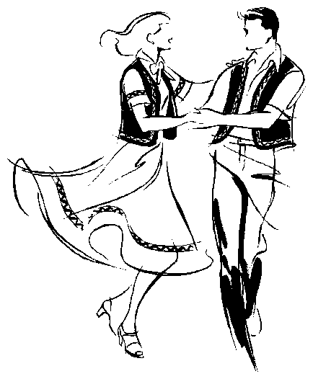 | (B) | (C)  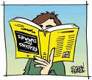 | (D)  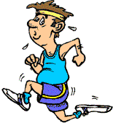

14 | (A)  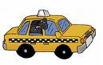 | (B)  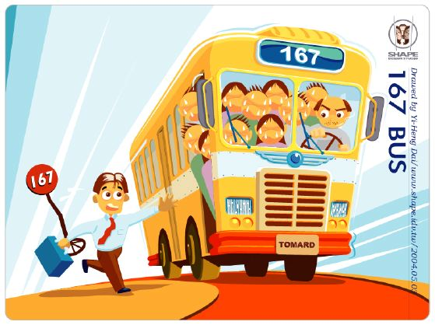 | (C)  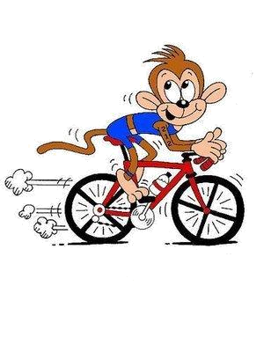 | (D)  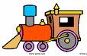

15 | (A). 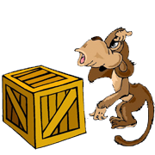 | (B).  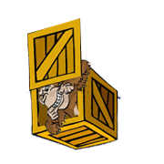 | (C)  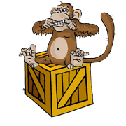 | (D).  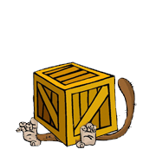

例題二：你會在題目上看到下面四個選項

(A) She likes cats. | (B) He has a cat.
(C) I hate cats. | (D) You are a cat.
當你聽到CD中讀出「She likes cats.、She likes cats.」時，請將答案卡上的 塗成黑色 ，
A
如右圖所示： 。
A
BD
C
D

16 | (A) The girl is short. | (B)The girl is small.
16 | (C) The girl is twelve. | (D) The girl is tall.

17 | (A) My school bus is orange.
17 | (B) My school bag is yellow.
17 | (C) My school bus is yellow.
17 | (D) My school bag is orange.
五、題組：請依所聽到的對話或短文，回答以下問題，並選出正確的答案。(題號：18～20題)
例題：當你聽到CD中讀出：
「Hi! I am Johnny. I am thirteen years old. I like walking and reading.」時，請利用上下文所提供的線索，回答以下你所聽到的題目：
How old is Johnny? （左邊的題目不會出現在題本上）
(A) 3 (B) 13 (C) 30 (D) 33
正確的答案是「 thirteen (13) 」，請你將答案卡上的 塗成黑色 ，如右圖所示： 。
B
A
BD
C
D
18 | (A) It’s in the box. | (B) It’s on the box.
18 | (C) It’s by the box. | (D) It’s under the box.

19 | (A) A duck | (B) A bag | (C) A ball | (D) A doll

20 | (A) Four | (B) Five | (C) Six | (D) Seven

～聽力測驗到此結束～
以下還有閱讀測驗，請繼續作答。

第二部分：閱讀測驗
※請仔細閱讀題目，並選出一個正確的答案。

六、請選出相對應的大小字母配對。(題號：21～23題)
例題: (A) W w (B) R k (C) U v (D) G r
在四個選項中，只有 (A) 選項中的兩個字母是相對應的大小寫，所以正確答案是「 Ww 」，請你將答案卡上的 塗成黑色 ，如右圖所示：
A
BD
C
D
A

21 | (A) B b | (B) M n | (C) S z | (D) O c

22 | (A) Q o | (B) P g | (C) D d | (D) B p

23 | (A) I l | (B) L l | (C) I j | (D) L i

七、請看圖選出圖片所表示的單字(題號：24～25題)，
或看圖拼出正確的單字(題號：26～28題)。
例題一：
 | (A) water | (B) pizza | (C) coffee | (D) juice
圖片所指的是「披薩」，而披薩的英文單字正確拼法為(B)「pizza」，請你將答案卡上的 塗成黑色 ，
B
如右圖所示：
A
BD
C
D

24 | 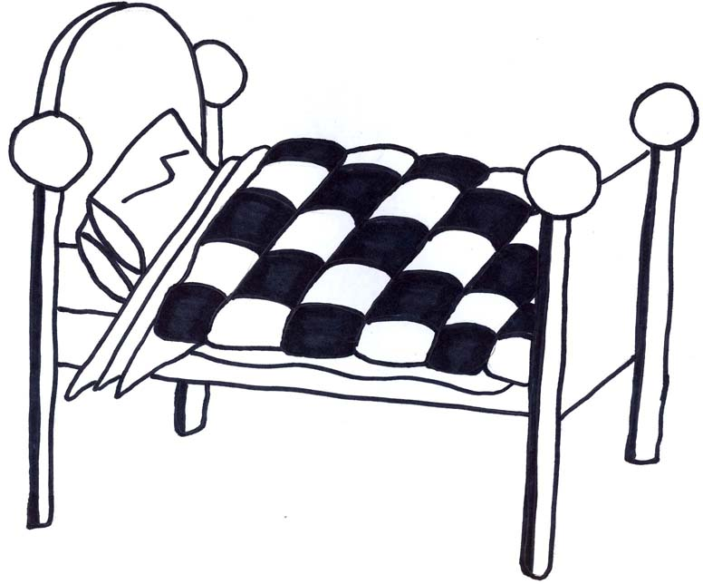 | (A) bedroom | (B) bathroom
24 |  | (C) living room | (D) kitchen

25 | 29  星期四 | (A) Tuesday | (B) Wednesday
25 | 29  星期四 | (C) Thursday | (D) Friday

例題二：
 | p__ncil | (A) e | (B) a
 | p__ncil | (C) i | (D) o
你所看到的圖是「鉛筆」，而鉛筆的英文為「pencil」，所以，空格中應該填入的字母是「e」，請你將答案卡上的 塗成黑色 ，
A
如右圖所示：
A
BD
C
D
26 | 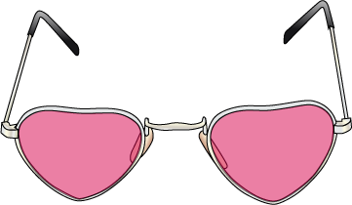 | __asses | (A) gl | (B)pl
26 |  | __asses | (C)gr | (D)pr

27 |  | mou__ | (A)ss | (B)sh
27 |  | mou__ | (C)ch | (D)th

28 |  | ___one | (A) f | (B) v
28 |  | ___one | (C) ph | (D) th

八、請根據「對話」或「句子」選圖，選出所表示的圖片。(題號：29~32題)
例題： The boy is swimming.
(A)   | 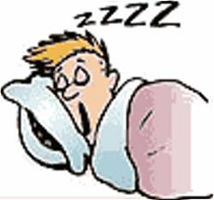  (B) | (C)  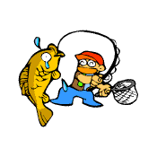 | (D)
圖(A)中的男孩正在游泳，和題目所描述的句子相符合，請你將答案卡上的 塗成黑色 ，如右圖所示：
A
BD
C
D
A
29 | He goes to school by bus.
 | (A) | 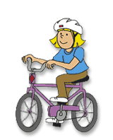  (B)  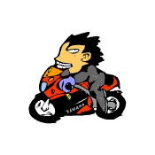 | (C) | (D)  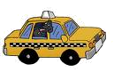

30 | I brush my teeth every morning.
 | 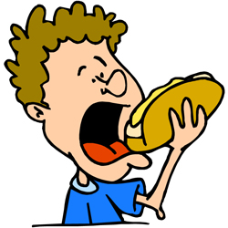  (A) | 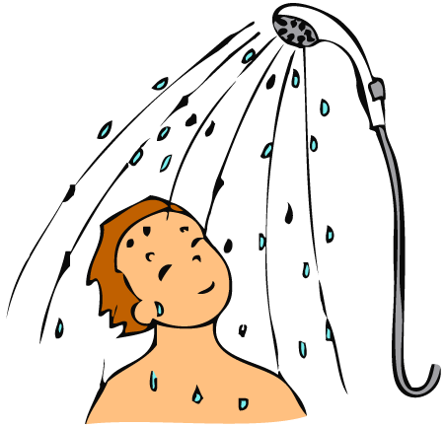  (B) | (C)   | (D)  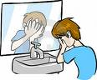

31 | My sister works in the school.
 | 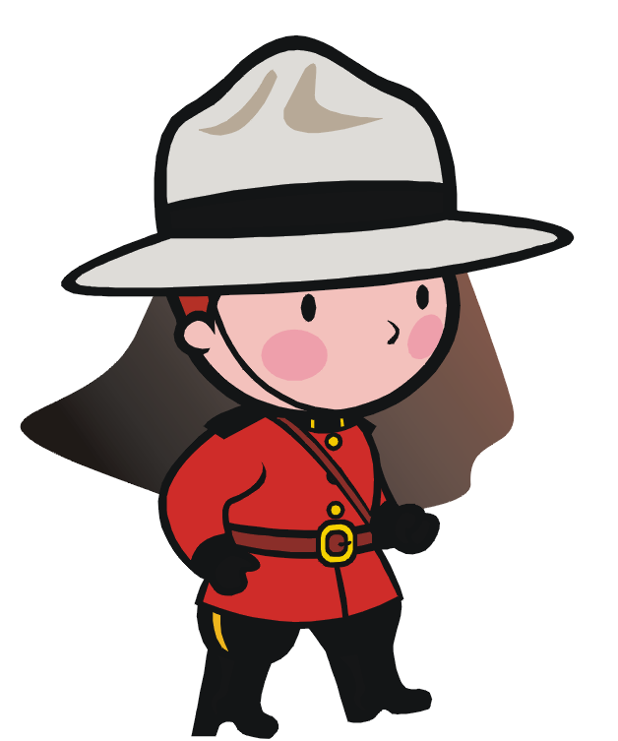  (A) | (B) | (C) | (D)

32 | Amy: How many cards do you have?  Bill: Three.
 | (A) | (B)  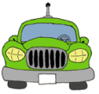
 | (C)  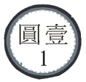 | (D)  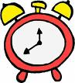

九、請在空格中填入正確的答案：(題號：33~35題)
例題： The boy ___________ my brother.
(A) is (B) be (C) am (D) are
根據基本句型的概念，可得知在上面的四個選項中，正確的答案只有「 is 」，請你將答案卡上的 塗成黑色 ，
A
如右圖所示： 。
A
BD
C
D

33 | The apples ______ red.
 | (A) is | (B) are | (C) do | (D) does

34 | She _____ to the bookstore every Sunday.
 | (A) go | (B) to go | (C) goes | (D) going

35 | They are ______ friends.
 | (A) me | (B) she | (C) you | (D) his

十、看對話選答案：(題號：36~39題)
例題： Bill: Is it a dog? May: __________
(A) Yes, it is. (B) No, I am not. (C) It’s ok. (D) Thank you.
在四個選項中，正確的答案是「 Yes, it is. 」，
A
BD
C
D
請你將答案卡上的 塗成黑色 ，如右圖所示：
A
36 | Ken: How old are you? Tim: __________.
 | (A) I am fine. | (B) I am nine.
 | (C) I am Tim. | (D) I am tall.

37 | Tina: What color do you like?  Vickie: .
 | (A) I like white. | (C) I like water.
 | (B) I like dogs. | (D) I like bikes.

38 | Ben: __________ Tim: It’s 15 dollars.
 | (A) How much is this pen?
 | (B) How many pens can I have?
 | (C)How old is the dog?
 | (D) How tall is the tree?

39 | Sandy: Is your sister tall?  Kelly: ____________. She is very short.
 | (A) Yes, she does. | (B) Yes, she is.
 | (C) No, she doesn’t. | (D) No, she isn’t.

十一、選出題目所對應的中文或英文翻譯：
(題號：40~43題)
例題： What are you doing?
(A) 你正在做什麼？ (B) 你幾歲？
(C) 現在幾點？ (D) 你要去哪裡？.
在四個選項中，正確的答案為「 你正在做什麼？ 」，
請你將答案卡上的 塗成黑色 ，如右圖所示：
A
A
BD
C
D
40 | There are twelve cards on the table.
 | (A) 有12張卡片放在桌上。 | (B) 有20張卡片放在桌上。
 | (C) 有12張卡片放在桌下。 | (D) 有20張卡片放在桌下。

41 | Those are blue skirts.
 | (A) 這些是藍裙子。 | (B) 這些是藍襯衫。
 | (C) 那些是藍裙子。 | (D) 那些是藍襯衫。

42 | 我喜歡在星期二打籃球。
 | (A) I like to play basketball on Thursday.
 | (B) I like to play baseball on Tuesday.
 | (C) I like to play baseball on Thursday.
 | (D) I like to play basketball on Tuesday.

43 | 我哥哥正在浴室裏唱歌。
 | (A) My brother is sleeping in the bathroom.
 | (B) My brother is singing in the bedroom.
 | (C) My brother is singing in the bathroom.
 | (D) My brother is sleeping in the bedroom.
十二、換句話說：選出與題目相同意思的句子
(題號：44~46題)
例題：
Tom is short.
(A) Tom is a student. | (B) Tom is not strong.
(C) Tom has a shirt. | (D) Tom is not tall.
在四個選項中，正確的答案為(D)「 Tom is not tall. 」
請你將答案卡上的 塗成黑色 ，如右圖所示：
D
A
BD
C
D

44 | Sandy is having eggs, bread, and milk in the morning.
 | (A) She is eating breakfast.
 | (B) She is eating dinner.
 | (C) She is cooking breakfast.
 | (D) She is cooking dinner.

45 | They see monkeys, bears, and birds.
 | (A) They are at the park.
 | (B) They are at the zoo.
 | (C) They are at home.
 | (D) They are at school.

46 | I am John. I have a brother. He is cute.
 | (A) John is cute.
 | (B) My brother is John.
 | (C) John has two brothers.
 | (D)John’s brother is cute.
十三、請照下列的對話或圖表，回答問題：
(題號：47~50題)
題組一:
Kelly: What time is it, Mom?
Mom: It’s 7:50.

Kelly: Oh, no. I’m late!
Mom: It’s ok. I can drive you to school.

Kelly: OK. Where’s my watch?
Mom: It is under the book.

Kelly: And where is my book bag?
Mom: Is it by your table?

Kelly: Yes, it is. Thanks, Mom.

47 | Where is Kelly going?
 | (A) Bookstore. | (B) School.
 | (C) Zoo. | (D) Park.

48 | Where is Kelly’s bag?
 | (A) Under the table. | (B) By the table.
 | (C) Under the book. | (D) By the book.

題組二：請根據以下圖表，回答下列問題。
Happy Diner
Hamburger…….$ 20Milk………………….$ 15
Fish burger…….$ 25Lemon Juice……$ 15
Hot Dog ………… $ 10Green Tea………$ 12
Egg ……………$ 8Black Tea………..$ 12
Rice …………….$ 30Coffee…………….$ 20

49 | Mary likes fish. She has 100 dollars.  How many fish burgers can she have?
49 | (A) One. | (B) Four. | (C) Six. | (D) Ten.

50 | What can you NOT buy at Happy Diner?
50 | (A) Food. | (B) Drink. | (C) Dog. | (D)Egg.
～ 試題到此結束，請記得再仔細檢查一次 ～
試題到此結束！
～ 請記得再仔細檢查一次 ～

